

KONCEPT

BOLJŠA PRIPRAVA NA ŽIVLJENJE V STAROSTI

 KA204-2017-012

Boljša priprava na življenje v starosti

Projekt, ki ga financira EU, se je izvajal od 1. oktobra 2017 do 30. septembra 2019.

Namen projekta je bil razviti in preizkusiti izobraževalni program, osredotočen na 8 izbranih fizičnih kompetenc za starejše občane. Cilji tečaja so bili:

* Zagotoviti seniorjem **boljše strokovno znanje in razumevanje 8 fizičnih kompetenc**, ki na podlagi danskih študij in poročilih zdravstvenih organov, igrajo ključno vlogo pri tem, kdaj bodo državljani potrebovali praktično pomoč in oskrbo kasneje v življenju.
* Zagotoviti seniorjem **boljše strokovno znanje in razumevanje, kako vzdrževati in izboljšati teh 8 fizičnih sposobnosti**, ki na podlagi danskih študij in poročilih zdravstvenih organov, igrajo ključno vlogo o tem, kdaj bodo državljani potrebovali praktično pomoč in oskrbo kasneje v življenju.

Tečaj je vključeval teoretični pregled vseh osmih fizičnih kompetenc. Udeležencem pa smo ponudili tudi testiranje fizične pripravljenosti po teh osmih parametrih.

Učno gradivo je bilo testirano v različnih izobraževalnih oblikah, v 5 partnerskih organizacijah iz 4 evropskih držav.

Več kot 100 starejših državljanov je končalo in ocenilo tečaje BEPRESEL.*

8 fizičnih parametrov:

* Kondicija in vzdržljivost.

• Mišična moč v oprijemu in rokah

• Mišična moč v zadnjih stegenskih mišicah in nog na splošno.

•Ravnotežje

•Krvni pritisk

• ITM (indeks telesne mase)

• odstotek maščob

• Obseg bokov in pasu

Gradiva, rezultati in razmišljanja partnerstva iz projekta BEPRESEL so zdaj javno dostopna.

Koncept projekta BEPRESEL je sestavljen iz :

1. Spletne strani (www.xxxxx.dk) , ki vsebuje:
   1. Učni načrt za 12 do 16 lekcij v tečaju BEPRESEL
      1. Učni material za tečaj.
      2. Smernice za učitelje.
      3. Vrednotenje testnih tečajev v štirih partnerskih državah
   2. Izobraževalni program, namenjen starejšim mentorjem, predavateljem.
   3. Strategija. Kako doseči ciljno skupino?

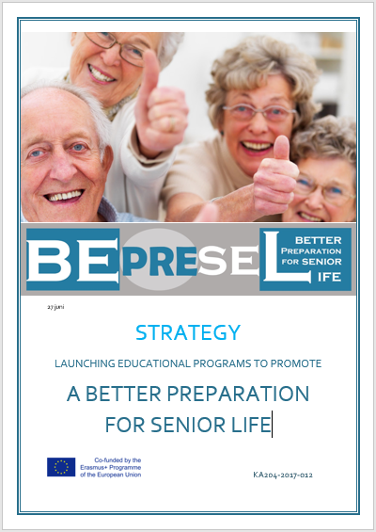

Učni material je namenjen vsem, da v njem najdejo navdih in ga po potrebi prilagodijo.

Koncept BEPRESEL je pomemben za:

* politične odločevalce

• zavarovalnice / pokojninske ponudnike

• Izvajalci pobud za krepitev zdravja pri starejših

• Starejši državljani in državljani, ki bodo postali starostniki

• sorodnike starejših

**OZADJE PROJEKTA**

Ozadje za razvoj projekta Bepresel je bilo priznanje, da izraz “Aktivno staranje” kot preventivni ukrep in strategija ni prinesel želenih rezultatov.

Ko se je temin “Aktivno staranje” prvič predstavil pred 40 leti v nekaterih državah, so zasledovali dva politična cilja.

1. **Prispevati k dobremu življenju starejših – dobra leta narediti še boljša**

Brez dvoma sta filozofija in strategija dosegli politični cilj. Življenje starejših v Evropi ponuja več vznemirljivih priložnosti kot kadarkoli prej za starejšega prebivalca, da živi aktivno in zanimivo življenje.

Ni dvoma, da aktivno staranje kot preventivni ukrep in strategija ni bilo doseženo v smislu drugega političnega cilja.

1. **Zmanjšati povpraševanje po socialni oskrbi pozneje v življenju..**

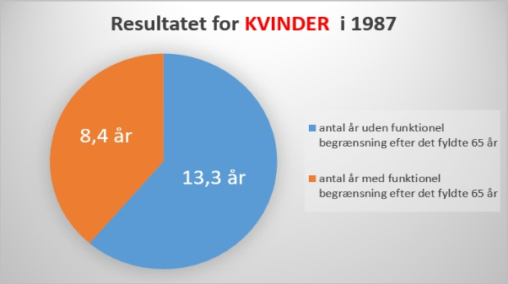Ko zaključimo, v mednarodni projektni skupini, da druga polovica ni bila dosežena, to temelji na rezultatih trajajočih študij o učinkih aktivnega staranja na Danskem in v drugih državah.

[Fang læserens opmærksomhed med et citat fra dokumentet, eller brug denne plads til at fremhæve nogle nøglepunkter. Du kan trække dette tekstfelt til andre steder på siden.]

Starejši državljani na Danskem so razumeli sporočilo ostati aktiven v starosti.

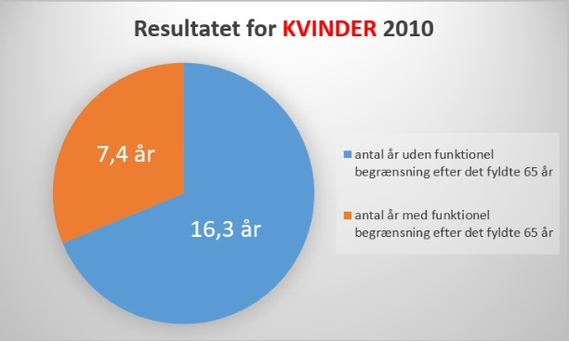Število let starejših z in brez fizičnih omejitev se nenehno pregleduje.

Povprečno število življenjskih dobe po 65 letu za danske ženske se je v obdobju 1987–2010 povečalo za 3 leta. Vendar se povprečno število let, ko morajo ženske živeti s funkcionalnimi omejitvami, zmanjša samo za 1 leto. Ženske se morajo še naprej veseliti približno 1/3 preostalih let s funkcionalnimi omejitvami.

Številke so pri moških videti nekoliko bolje.

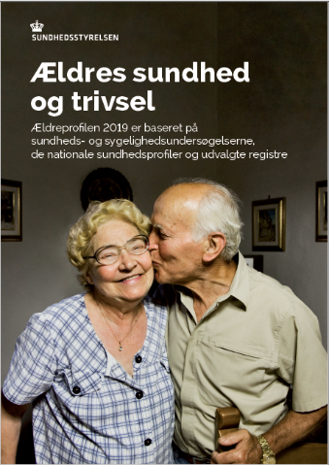Stanje se od leta 2010 ni izboljšalo, ko je Danska zdravstvena organizacija v januarju 2019 objavila

**Zdravje in dobro počutje starejših**

**Starostni profil leta 2019 temelji na oddelku za zdravje,**

**nacionalnih zdravstvenih profilih in izbranih registrih.**

Danska zdravstvena organizacija je v poročilu na 144 straneh zaključila, da:

*"Veliko starostnikov je dobrega zdravja in imajo izkušnje,*

*da lahko delajo, kakor hočejo.*

*Toda študija kaže tudi*

*da obstaja neenakost v zdravju starejših,*

*in da se zdravje starejših od leta 2010 ni izboljšalo. "*

Poročilo zanima vse zainteresirane strani v drugih državah EU, saj je bila Danska ena prvih držav, ki je politično investirala in izvajala koncept aktivnega staranja.

Projektno razumevanje in pristop k temu, da po več kot 40 letih **s konceptom aktivnega staranja** ne vidimo pričakovanega vpliva na povpraševanje po oskrbi in oskrbi starejših državljanov je;

*Preveč starejših ljudi nima dovolj znanja*

*o tem, kaj je potrebno za vzdrževanje njihovih fizičnih kompetenc*

*&*

*torej premalo znanja o tem, kako ohraniti svoje telesne sposobnosti*

*na osmih področjih, ki jih je danska zdravstvena organizacija označila za najpomembnejša*

*pri zagotavljanju, da starejši ne postanejo odvisni od zunanje pomoči in nege.*

Številni seniorji menijo, da je dovolj biti aktiven. Veliko upokojencev živi življenje, napolnjeno z dejavnostmi, ki prispevajo k boljši kakovosti življenja, vendar ne prispevajo k ohranjanju 8 fizičnih parametrov. Fizične kompetence, ki jim pomagajo ohraniti neodvisnost in jih držijo stran od sistema javnega varstva.

**SPLETNA PLATFORMA**

Koncept BEPRESEL je sestavljen iz platforme [www.bepresel.eu](http://www.bepresel.eu)

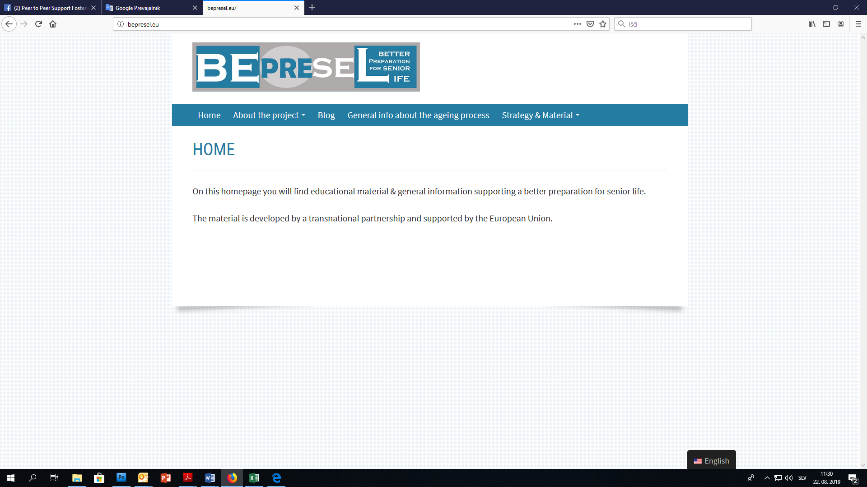

Na spletnem mestu boste našli materiale, ki jih je partnerstvo BEPRESEL razvilo in izdelalo v dveh letih izvajanja projekta.

Na spletna strani boste našli naslednjih 8 povezav

1. O projektu.
2. Podrobna razlaga projekta.
3. Strategija.
   1. Misli in razmišljanja o doseganju vseh starejših
4. Učni načrt o zdravju starejših.
   1. Učno gradivo – 7 modulov v Power pointu.
   2. Smernice za učitelje za teh 7 modulov.
5. Pedagoški učni načrt za starejše mentorje/učitelje.
   1. Izobraževanje seniorjev za poučevanje tečaja.
6. Vrednotenje testnega tečaja s strani seniorjev/udeležencev
7. Splošne informacije in članki o procesu staranja.
8. Kontakti.

Strategija - dokument

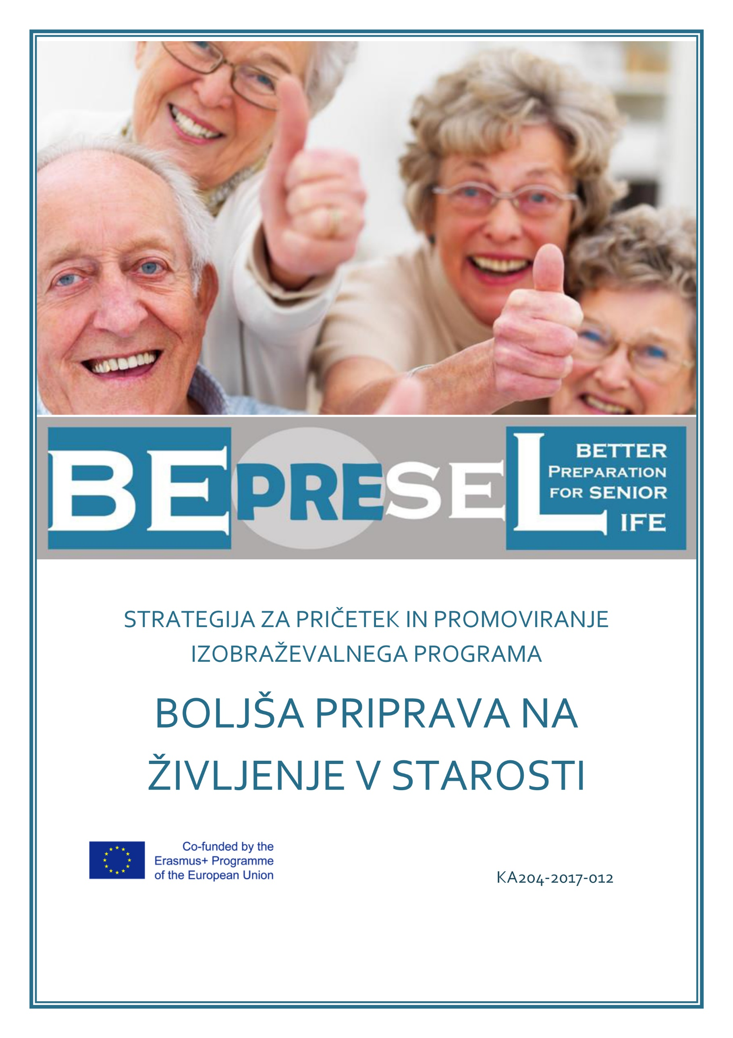

Doseči ciljno skupino, ki predstavlja okoli 20% celotne populacije je težka naloga, ki zahteva čas in ji je treba dati prednost, ne glede na to, ali se izvaja na nacionalni ali lokalni ravni.

V strateškem dokumentu je nekaj splošnih misli in pomislekov, za katere partnerstvo BEPRESEL verjame, da bi jih morali imeti prihodnji promotorji in izvajalci tečajev za promocijo zdravja starejših.

* Razmišljanje o dejstvu, da bi moralo biti izobraževanje seniorjev o tem, kako izboljšati svoje življenje, samoumevno. Potrebujejo potrebno znanje in sposobnosti, da si zagotovijo čim daljše neodvisno življenje. Moralo bi biti samo po sebi umevno, kot je naravno, da izobražujemo otroke, da jih pripravimo na življenje.
* Strategija predstavlja izračun stroškov koristi, ki kažejo, zakaj je smiselno za institucije, ki plačujejo za oskrbo starejših (pogosto so to občine, zavarovalnice), da bi prispevale k temu, da bi tečaji postali poceni ali celo brezplačni za starejše.

• Zamisli, kako se lahko tečaji za starejše uvedejo in sčasoma dosežejo vse starejše občane in državljane, ki bodo postali seniorji.

Učni načrt za izobraževalni program Bepresel

Na spletnem mestu boste našli predloge konceptov BEPRESEL, katere cilje bi morali tečaji doseči.

Splošni cilji:

Seniorji kot učeči se

* imajo možnost, da se nadgradijo svoje znanje z najnovejšimi znanstvenimi dognanji in študijami ter da dobijo priložnost za razpravo in premislek o informacijah. Predvsem razpravljati o posledicah njihovega trenutnega razumevanjem, predpostavkah in prepričanjih o procesu staranja.
* Manj mitov in napačnih kulturnih predpostavk o procesu staranja.
* Si pridobijo boljše in niansirano razumevanje procesa staranja po 65. letu in izkušnje, ki so jih pridobili z znanjem in orodjem. Znanje, boljše razumevanje in orodja, ki jim omogočajo, da prevzamejo odgovornost za vzdrževanje ali izboljšanje svojih fizičnih kompetenc in priložnosti pozneje v življenju. Da bi ostali neodvisni in ohranili sposobnosti za življenje po svojih pogojih.
* so imeli priložnost razmisliti o stavku "normalno staranje" in bolje razumeti, kako se bomo mi, kot starejši, počutili čez tri leta, ne glede na našo trenutno starost. Ni posledica normalnega staranja, ker "normalno staranje" ne obstaja. Naše zdravje, sposobnosti in kompetence čez 3 leta, bodo rezultat vsakodnevnih majhnih naporov, ki jih bomo v to vložili.

* So poglobili razumevanje naslednjega stavka;
  + *Kakšno se bom fizično počutil čez tri leta, je odvisno od tega kaj bom ali ne bom storil za vzdrževanje ali izboljšanje svojih fizičnih sposobnosti in ni rezultat tega, da sem tri leta starejši.*

Učno gradivo

Učna gradiva dopolnjujejo prilagojena učna gradiva, ki smo jih testirali v izobraževalnem tečaju (12 do 16 lekcij) v štirih partnerskih državah.

Gradivo je razdeljeno v 7 modulov v obliki Power point predstavitev z ustreznimi navodili/smernicami.

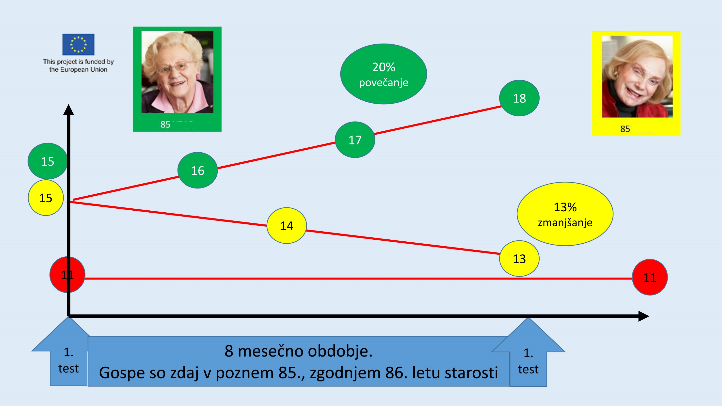

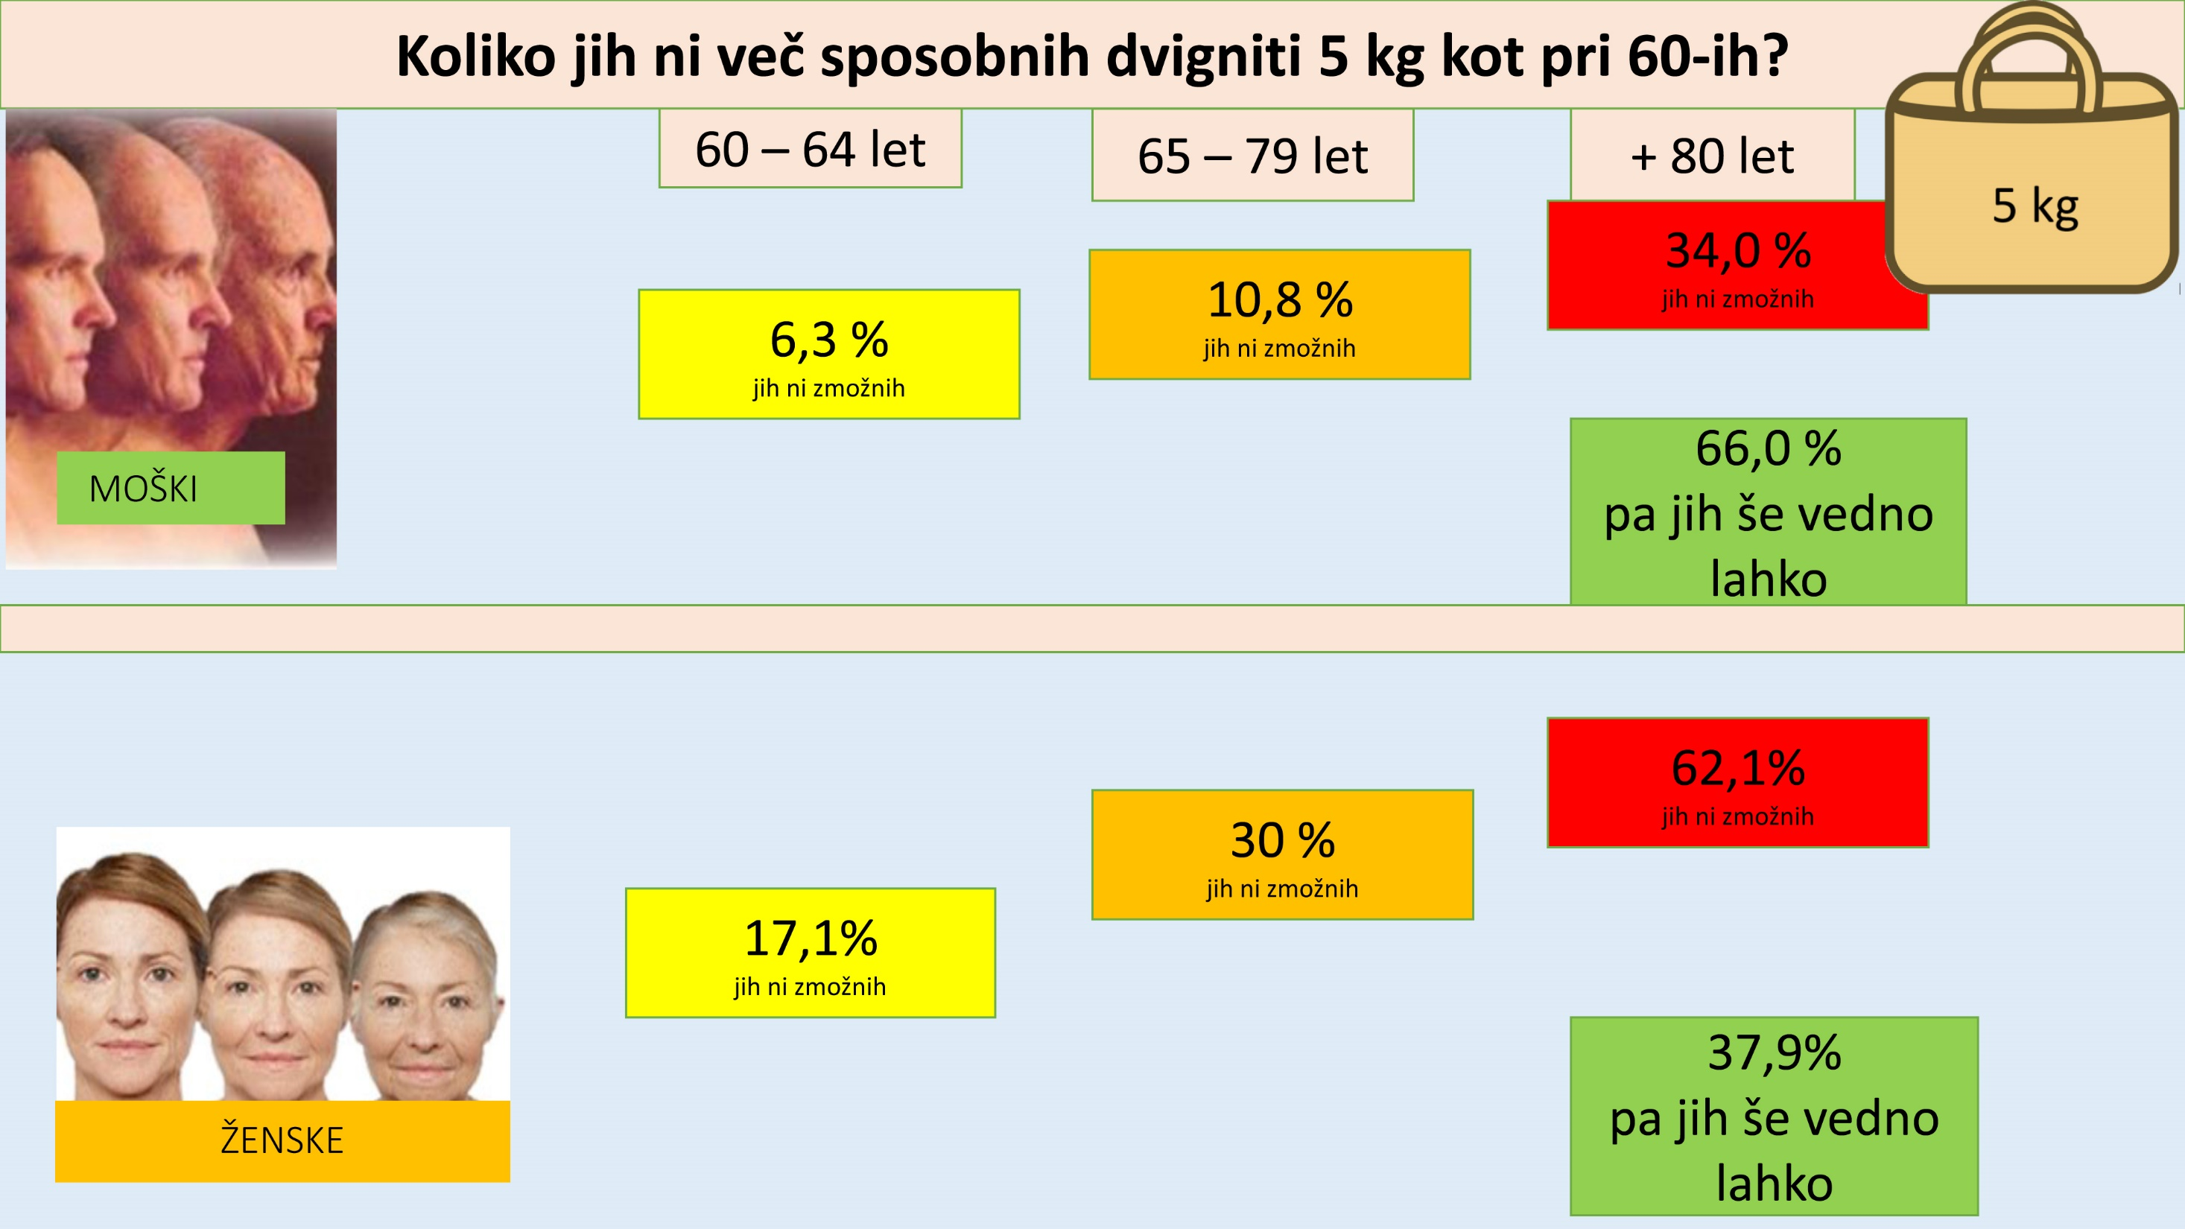

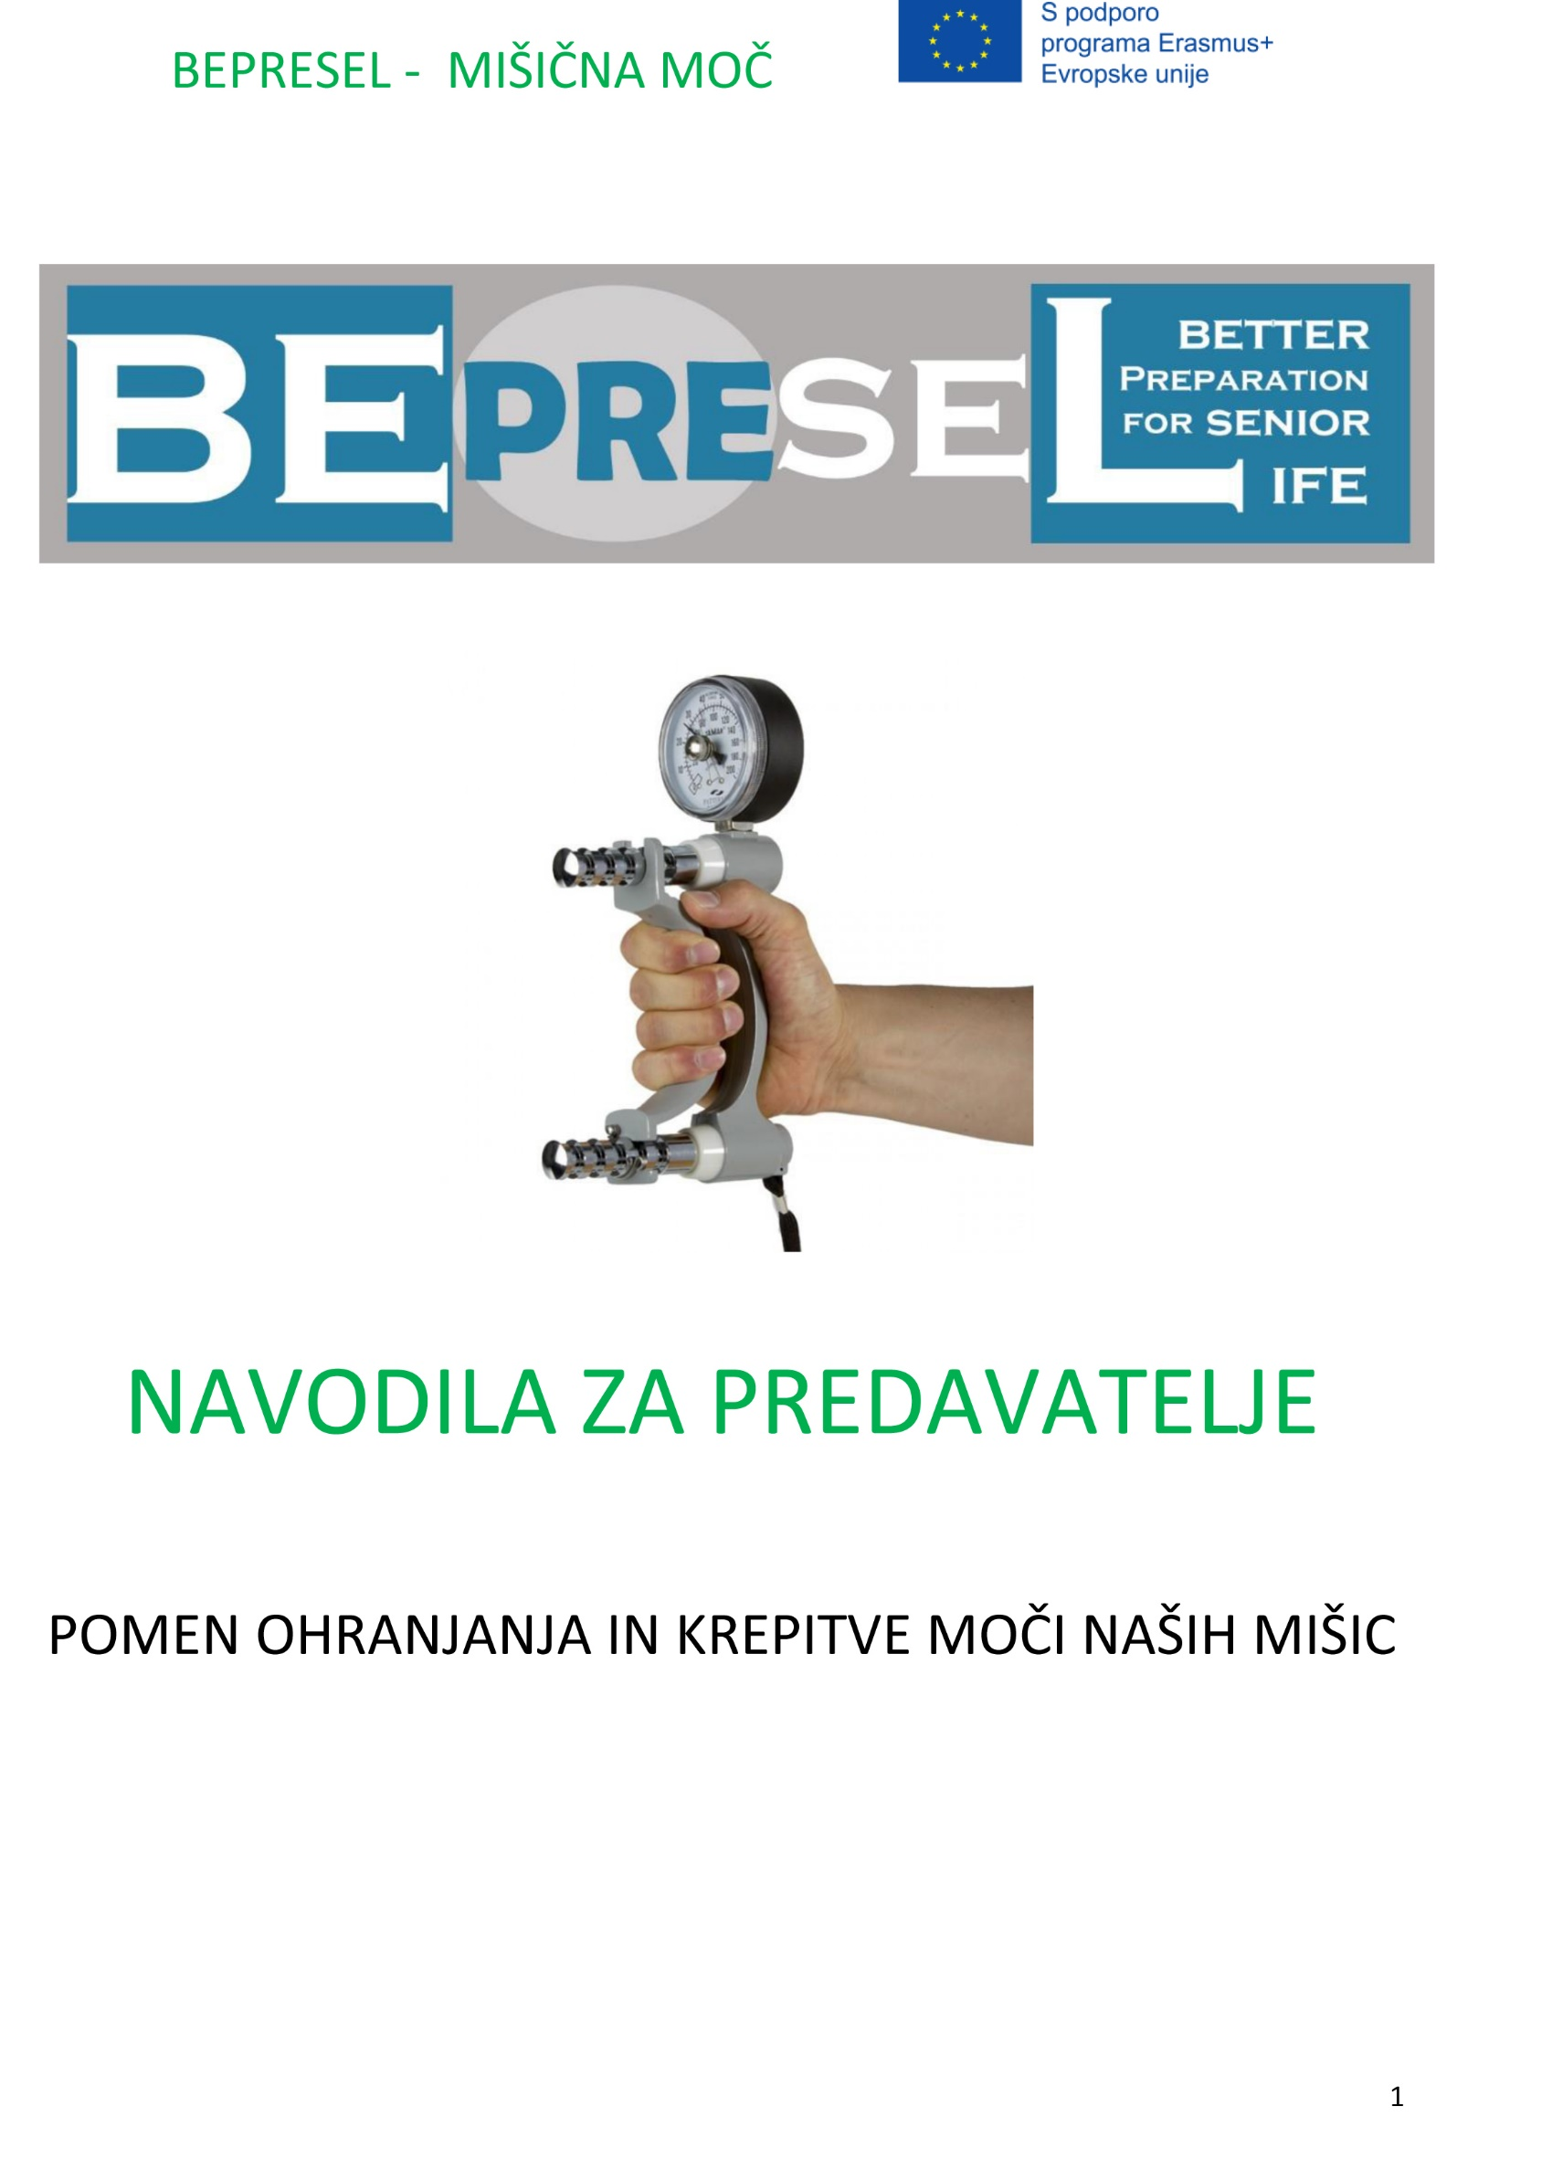



1. **Modul 1**:

* Uvod 1 + smernice za učitelje
* Uvod 2 + smernice za učitelje

1. **Modul 2**:

**Razvoj 85-letnih žensk v fitnesu, po 8 mesecih treninga in brez treninga.**

* Kondicija in vzdržljivost + smernice za učitelje

1. **Modul 3:**

* Mišična moč v oprijemu in rokah + smernice za učitelje

1. **Modul 4:**

• Mišična moč v zadnjih stegenskih mišicah in nog na splošno + smernice za učitelje

1. **Modul 5**:

* Ravnotežje + smernice za učitelje

1. **Modul 6:**

* Krvni pritisk + smernice za učitelje

1. **Modul 7:**

* prehrana, ITM, delež maščobe in obseg pasu in bokov + smernice za učitelje

Na platformi boste našli ocene tečajev v štirih partnerskih državah.

Na platformi BEPRESEL boste našli tudi primere

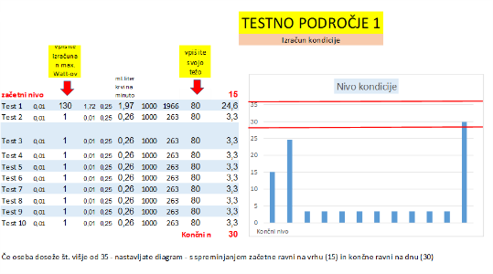a) Interaktivni zdravstveni profil starejših za zbiranje rezultatov testa telesne pripravljenosti starejših. Profil lahko izpolnjujejo tudi seniorji sami.

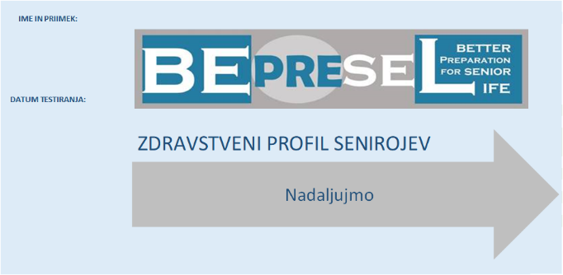

1. Števec kalorij



1. Števec vnosa beljakovin.

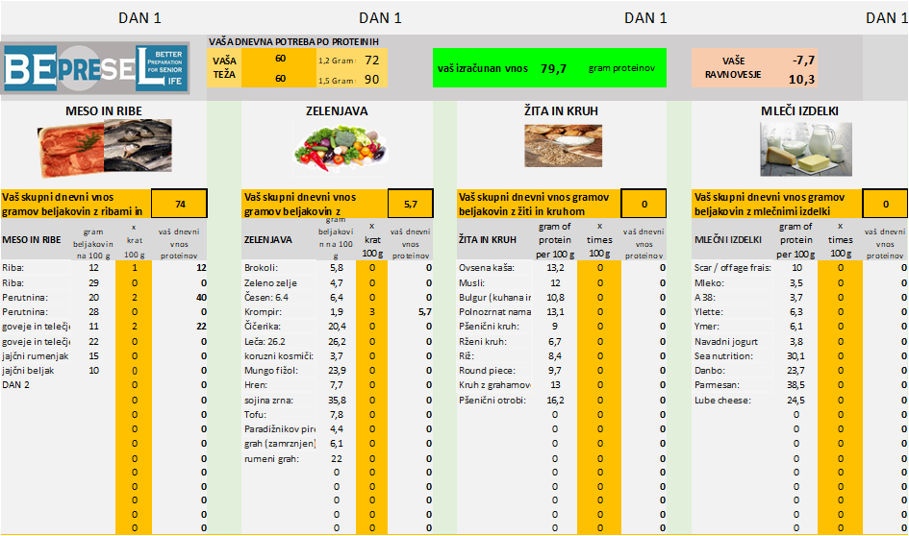

Kot vsa ostala gradiva, je tudi to namenjeno prav vsakemu in ga lahko uporabi kot navdih.

Učni načrt za učitelje/mentorje v programu Bepresel

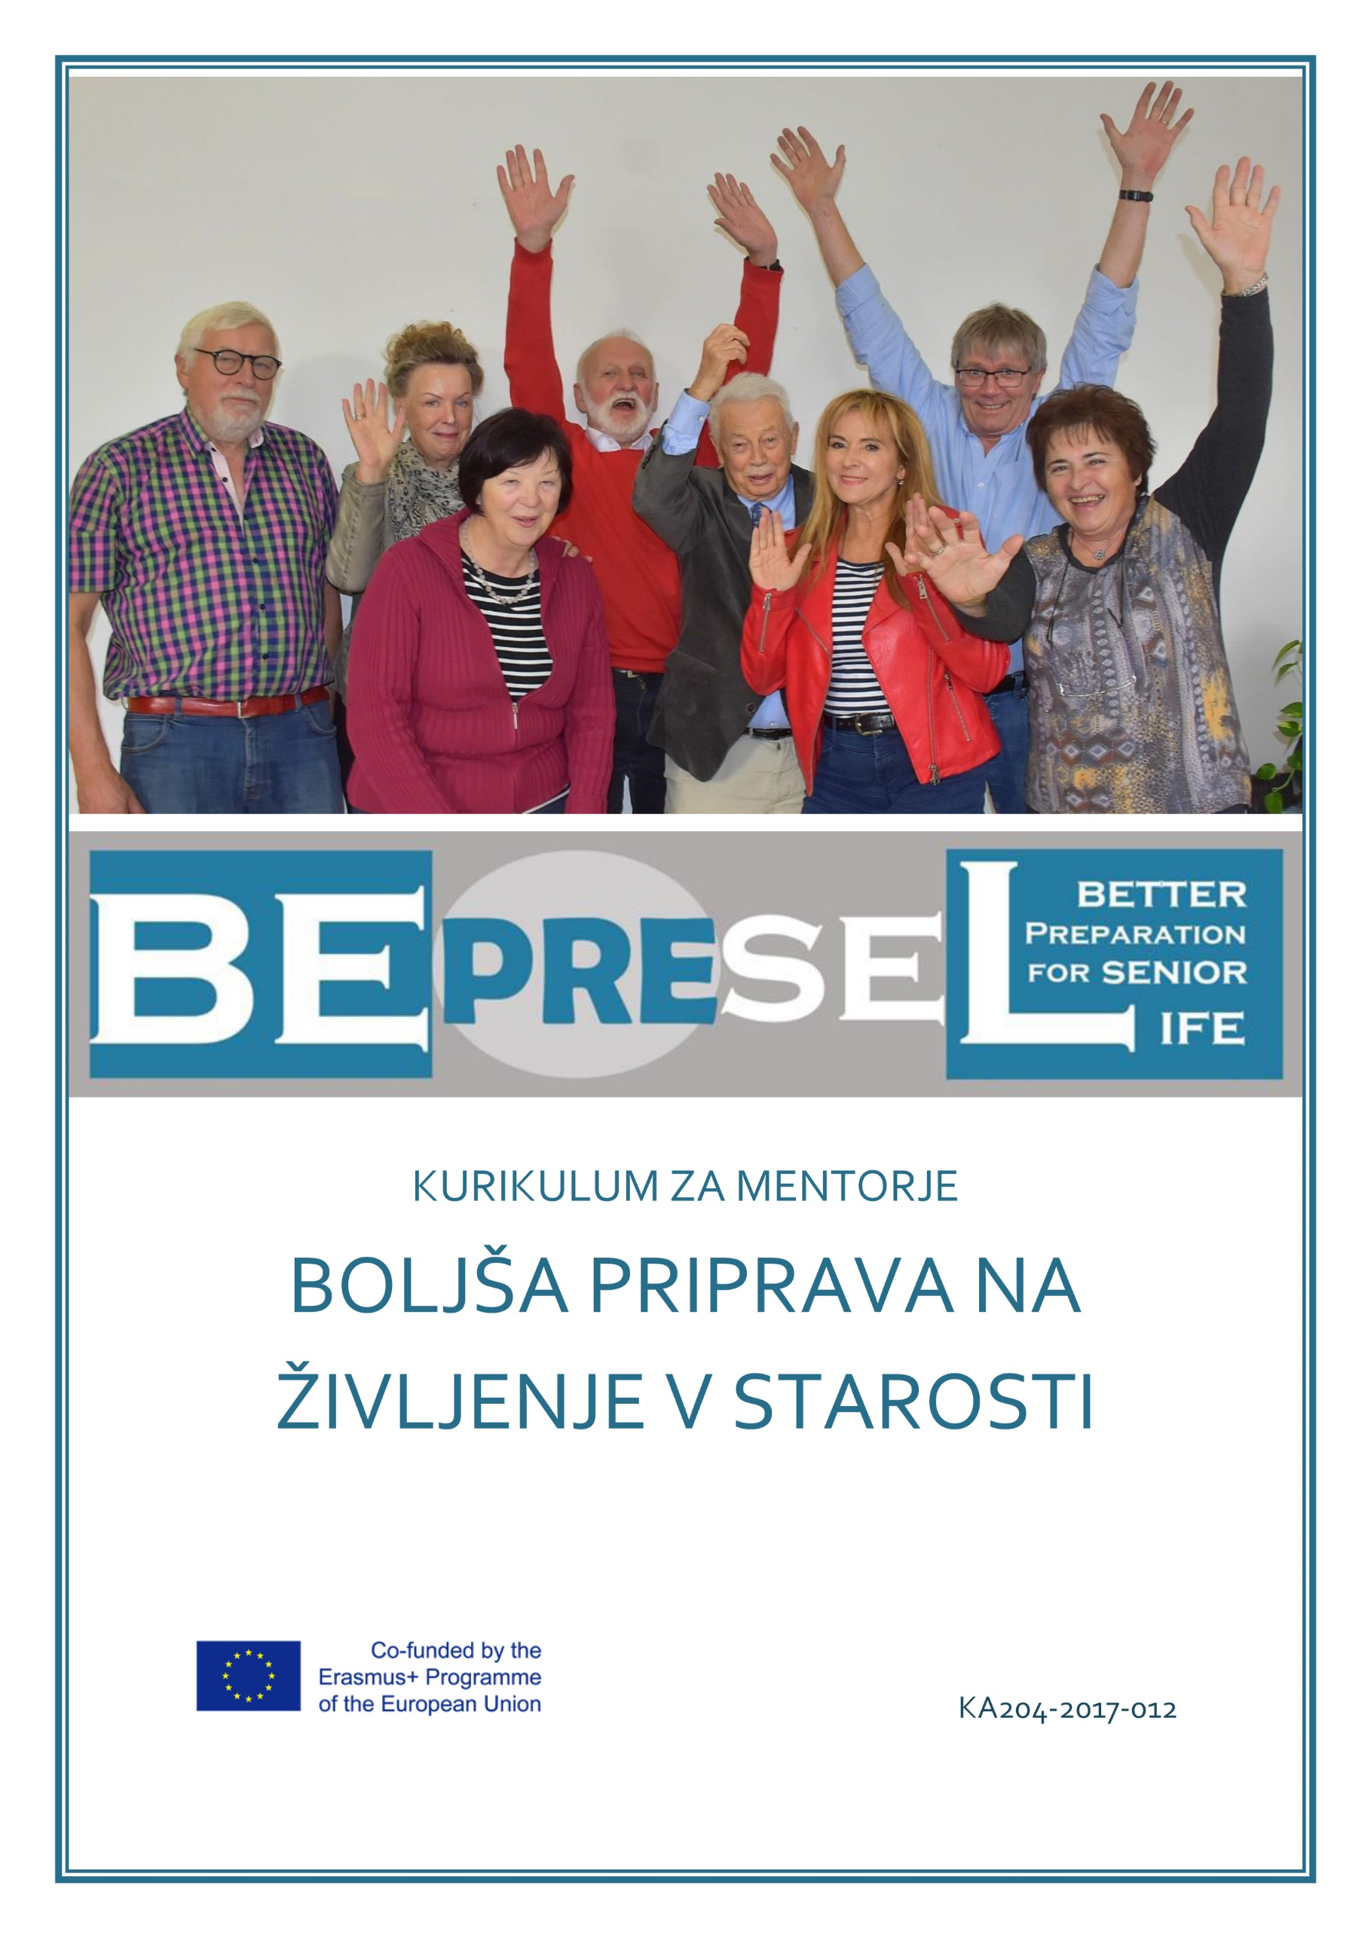

Očitno je, da ko pomislimo na učitelja v tečajih o promociji zdravja za seniorje, da pomislimo na nekoga, ki ima strokovno ozadje. Medicinske sestre, poklicni terapevti, fizioterapevti in podobno.

A učinek vrstniškega poučevanja ima velik učinek kot gre za:

* *Sporočanje znanstvenih podatkov o zdravju starejših, o procesu staranja in fizični kondiciji.*
* *Pogovore o mitih in spreminjanju napačnih predstav o procesu staranja.*
* *Motiviranje ljudi, da postanejo odgovorni, ko gre za majhne a nenehne napore, da poskrbijo za svoje fizične sposobnosti.*

Nobenega dvoma ni, da moramo uporabiti učinek vrstniškega učenja.

Izkušnje s testnih tečajev kažejo, da je zelo koristno uporabiti starejšega učitelja, ki je sposoben reči, "da moramo", namesto da bi mlajši povedal starejšim, kaj morajo storiti.

Priporočamo, da za tečaje o zdravju starejših uporabite starejše učitelje.

V projektu smo poskušali izobraziti seniorje brez izkušenj v zdravstvu. Nekateri partnerji so program uspešno zaključili s pomočjo skupine izobraženih seniorjev.

Seveda pa je pomembno, da imamo kot učitelj v tečaju o promociji zdravja ustrezno osebnost in orodja za poučevanje. Enako pomembno je, da izobraženi učitelji seniorjev razumejo pomembnost, da se držijo dejstev in učnega gradiva, ki temelji na strokovnem znanju in dokazih.

Izobraženi in usposobljeni starejši učitelji morajo razumeti in spoštovati, da tečaj ni forum, za sporočanje lastnih predpostavk in izkušenj s starostjo , pobudami in zdravili.

Skupina BEPRESEL na platformi ponuja svoje predloge o tem, kaj bi lahko vseboval učni načrt za starejše učitelje in kaj je potrebno za zagotovitev potrebne kakovosti in verodostojnosti pri poučevanju, če tečaje promocije zdravja za seniorje vodijo starejši učitelji.

Naslov projekta: Bepresel

Številka sporazuma: KA204-2017-012

Založnik: BEPRESEL partnerstvo

Urejanje & založnik: Partnerstvo Erasmus+ projekta BEPRESEL

Kontakne osebe v državah:

Denmark SOSU Østjylland Niels Vestergaard [ncv@sosuaarhus.dk](mailto:ncv@sosuaarhus.dk)

Denmark AOF Skanderborg Leo Hansen [ottestoften@hotmail.com](mailto:ottestoften@hotmail.com)

Italy Università delle LiberEtà del Fvg Alessia Fabbro [alessia.fabbro@libereta-fvg.it](mailto:alessia.fabbro@libereta-fvg.it)

Slovenia Ljudska univerza Ptuj Tanja Božič [tanja.bozic@lu-ptuj.si](mailto:tanja.bozic@lu-ptuj.si)

Poland Uniwersytet Jagiellonski Krakow Viola Kijowska [viola.kijowska@gmail.com](mailto:viola.kijowska@gmail.com)

